Guia de Aprendizaje 1
1.Ejercicio numero uno en cual se muestran los datos de las variables
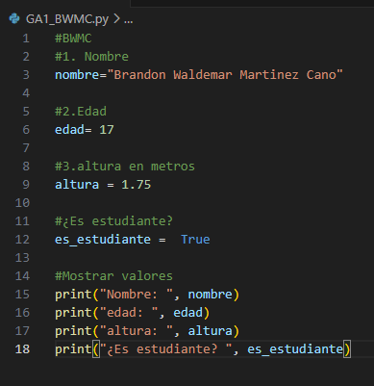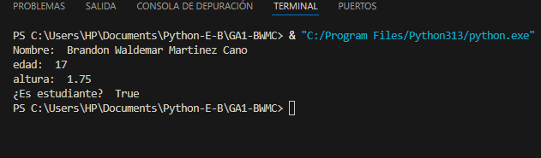
2.Ejercicio el cual te muestra tu edad dentro de 5 años
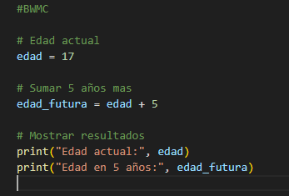
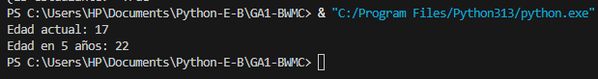
3.Codigo el cual suma libros en casa y comprados
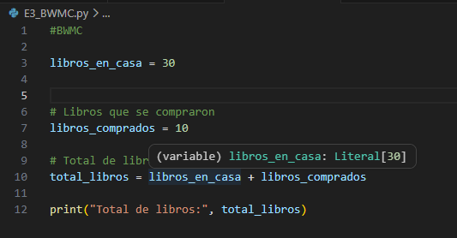
4.Programa que calcula el precio de un producto
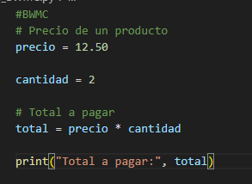
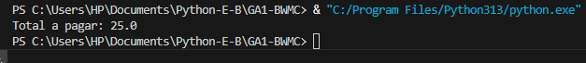

5.
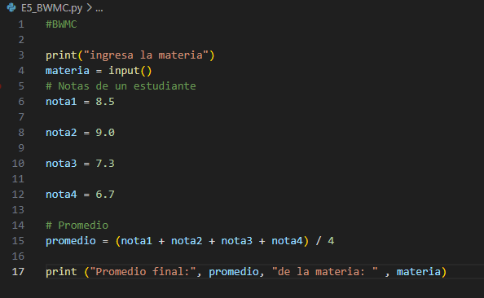
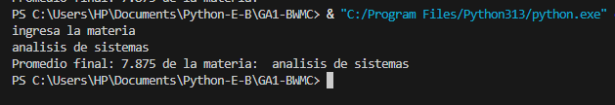
6.
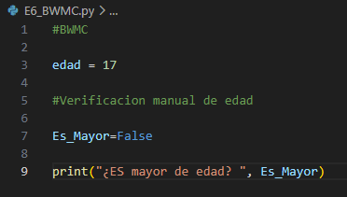
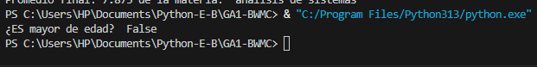

7.
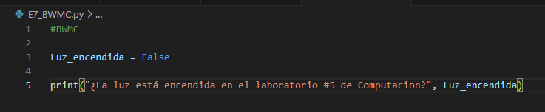
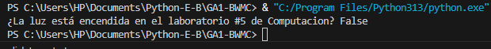

8.
